中国高校人文社会科学文献中心（简称CASHL）使用方法
CASHL是中国高校人文社会科学文献中心（China Academic Social Sciences and Humanities Library）的英文简称，该项目是教育部根据高校人文社会科学的发展和文献资源建设的需要引进专项经费建立的。CASHL组织若干所具有学科优势、文献资源优势和服务条件优势的高等学校图书馆，有计划、有系统地引进国外人文社会科学期刊，借助现代化的服务手段，为全国高校的人文社会科学教学和科研提供高水平的文献保障。是全国性的唯一的人文社会科学外文期刊保障体系。
收藏国外人文社会科学领域的重要期刊、外文图书、电子期刊、电子图书。涉及地理、法律、教育、经济/商业/管理、军事、历史、区域学、人物/传记、社会科学、社会学、体育、统计学、图书馆学/信息科学、文化、文学、心理学、艺术、语言/文字、哲学/宗教、政治等学科。
注意事项：
一、请先查询我校图书馆馆藏资源（包括纸本图书）。若没有购买，才可在CASHL系统中提交文献传递申请，以避免不必要的浪费。
二、图书馆文献传递费用补贴说明：
1.用户每人每年补贴一定的费用，
教师：图书馆补贴50元/每人
研究生：图书馆补贴40元/每人
本科生：图书馆补贴10元/每人
费用在补贴范围内，图书馆承担，如因科研需要，传递文献量大，可申请扩大金额。
2.CASHL每年都会有免费优惠活动，敬请关注校图书馆和机构平台网站。

使用流程：
一、用户注册：需要文献传递服务的用户，请先进行用户注册。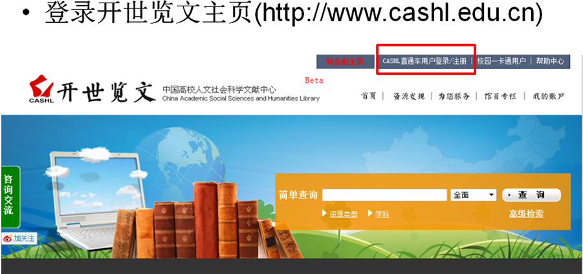

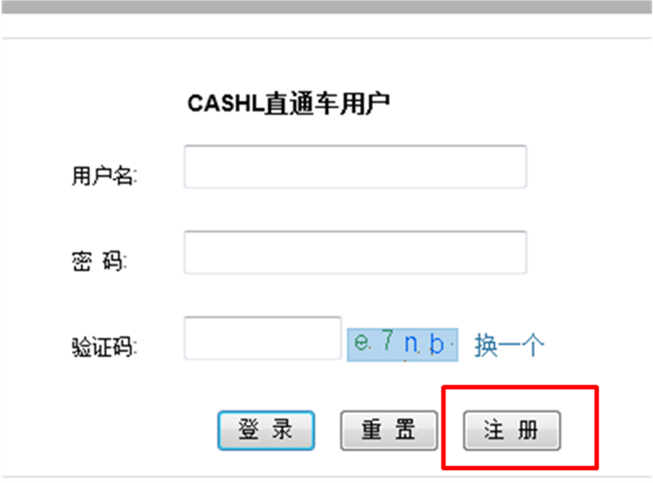
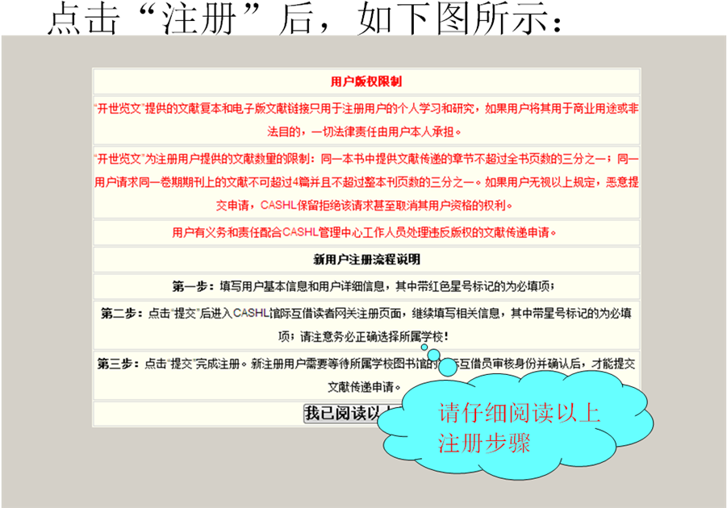

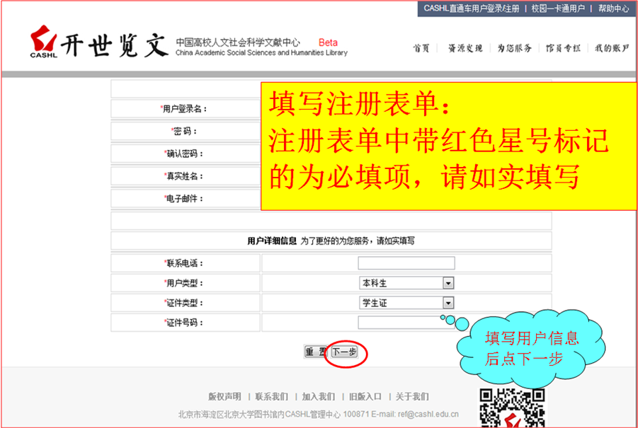
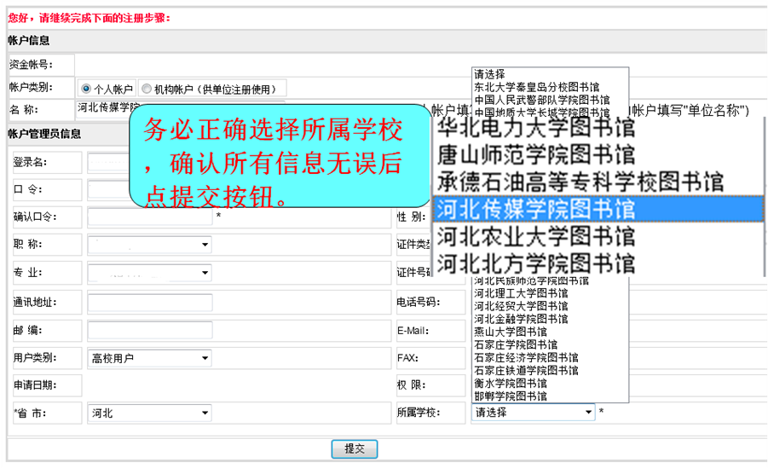
点击提交的跳转页面
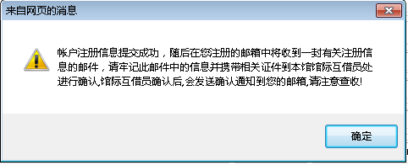
二、馆员确认：网上注册完成后，需经本校图书馆的馆际互借员确认，即成为CASHL的合法注册用户。具体确认方式如下：学生本人持学生证到图书馆进行确认。教师本人到馆或致电均可办理。
办公时间：周一到周五（节假日除外）
上午8点半-11点45分， 下午13点半-16点30分（请留有宽裕时间）
办公地点：兴安校区 图书馆二区 话筒楼一楼 自建库工作室
联系电话：68017453
QQ ： 410797695
联系人：臧老师
三、提交请求：用户登录CASHL主页，在检索框中，查到所需文献的篇名信息，点击“文献传递”按钮，即可进入申请信息页面。
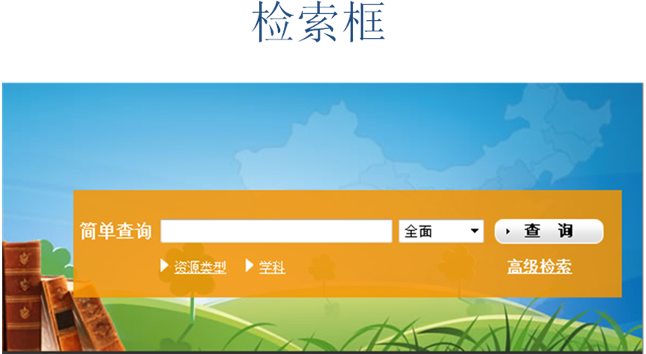
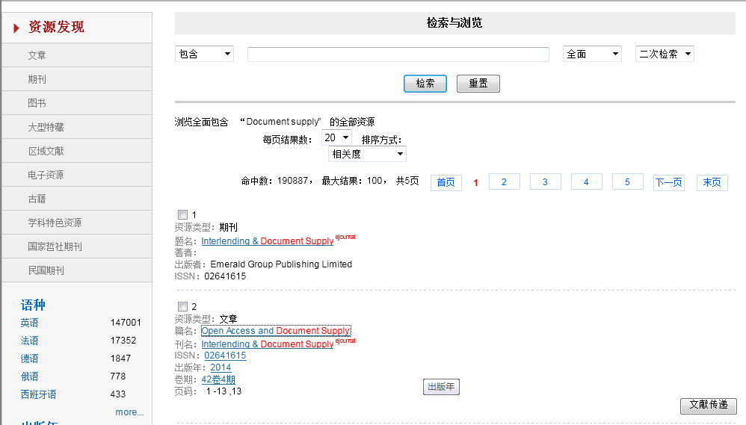
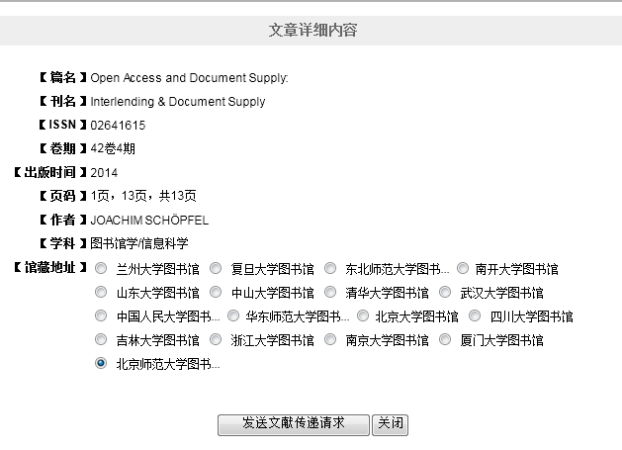

点击“发送文献请求”按钮，查看申请信息页面，点击底部“提交” 即可发送申请。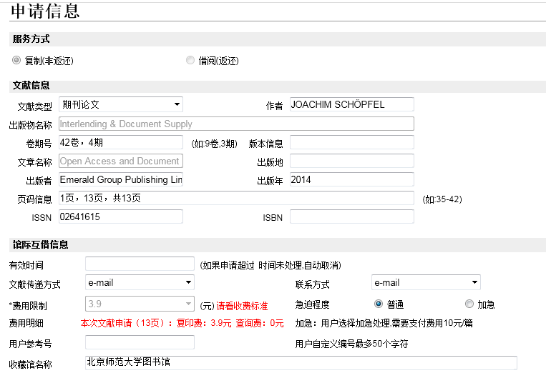

四、获取全文：用户提交文献传递请求后，通常可在1～3个工作日内获得全文。

